Könyvtári keresztrejtvény

Név:__________________________________________ Osztály:________

Május: Az erdő állatai
Töltsd ki az alábbi keresztrejtvényt!
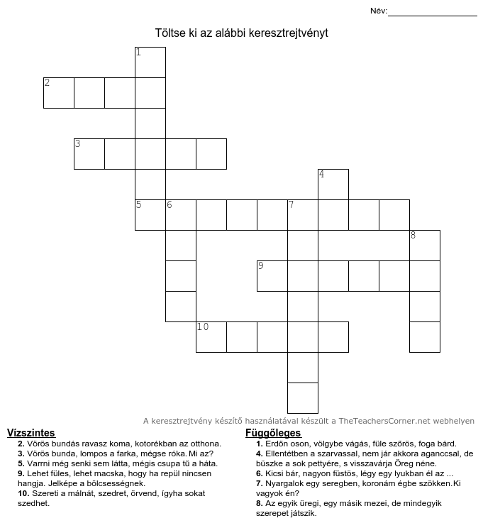
Keress saját könyvtáradban vagy online, az erdő állatairól történeteket, meséket vagy verseket! Írd ide a címeket!
____________________________________________________________________________
____________________________________________________________________________
______________________________________

Vízszintes
2. Vörös bundás ravasz koma, kotorékban az otthona.
3. Vörös bunda, lompos a farka, mégse róka. Mi az?
5. Varrni még senki sem látta, mégis csupa tű a háta.
9. Lehet füles, lehet macska, hogy ha repül nincsen hangja. Jelképe a bölcsességnek.
10. Szereti a málnát, szedret, örvend, hogyha sokat szedhet.
Függőleges
1. Erdőn oson, völgybe vág, füle szőrös, foga bárd.
4. Ellentétben a szarvassal, nem jár akkora aganccsal, de büszke a sok pettyére, s visszavárja Öreg néne.
6. Kicsi bár, de nagyon fürge, lenn a lyukban él az ...
7. Nyargalok egy seregben, koronám égbe szökken. Ki vagyok én?
9. Az egyik üregi, egy másik mezei, de a répát mindegyik szereti.

Beküldési határidő: 2020. május 29 - ig
a konyvtar@zalakaros.hu vagy
zkaroskonyvtar@gelkanet.hu címre!

